NutriGo – Dokumentacija

1. Namen aplikacije
NutriGo je mobilna aplikacija za spremljanje prehrane, telesne teže, hidracije ter osebnega napredka. Uporabniku omogoča ustvarjanje računa, urejanje profila, beleženje kalorij, iskanje receptov in pregled statistike v preglednih grafih. Aplikacija je namenjena podpori pri doseganju osebnih prehranskih ciljev.

2. Glavne funkcionalnosti
Uvodni zaslon
Prikaz logotipa in gumb za začetek.

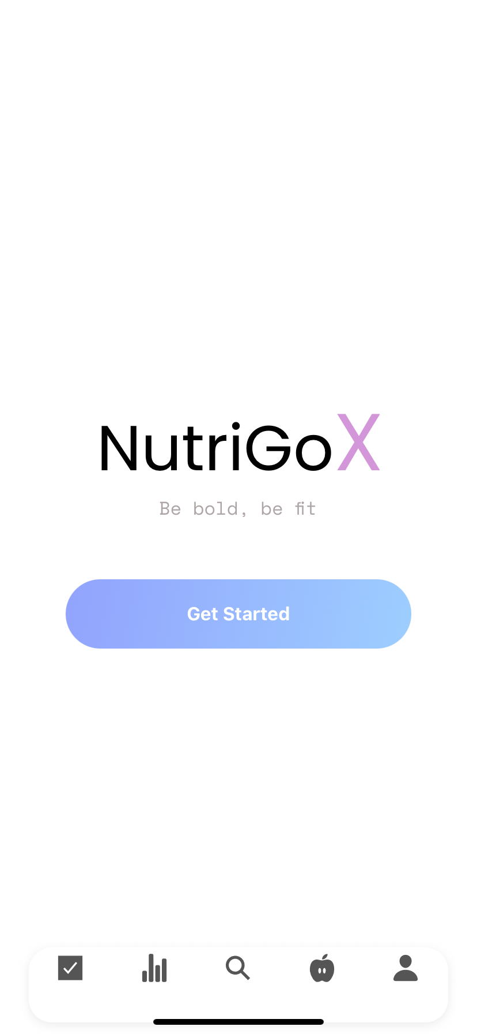

Registracija in prijava
Uporabnik lahko ustvari račun ter določi osnovne podatke, kot so ime, email, cilj, spol, nivo aktivnosti in geslo.

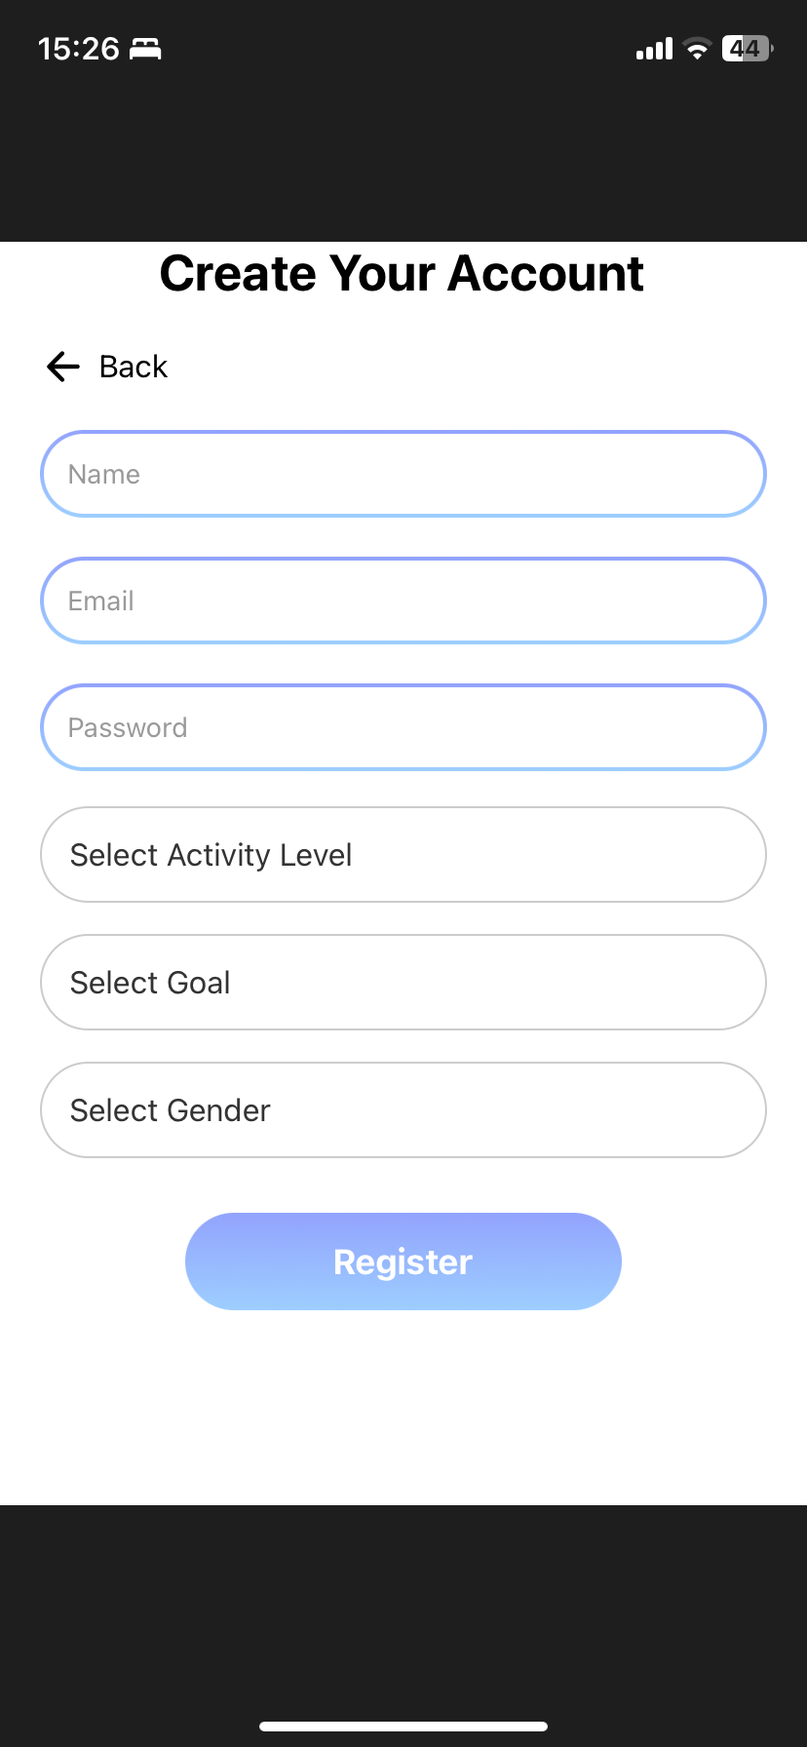


Profil uporabnika
Možnost urejanja vseh osebnih podatkov, spremljanje višine, teže, ciljev in nivoja aktivnosti.

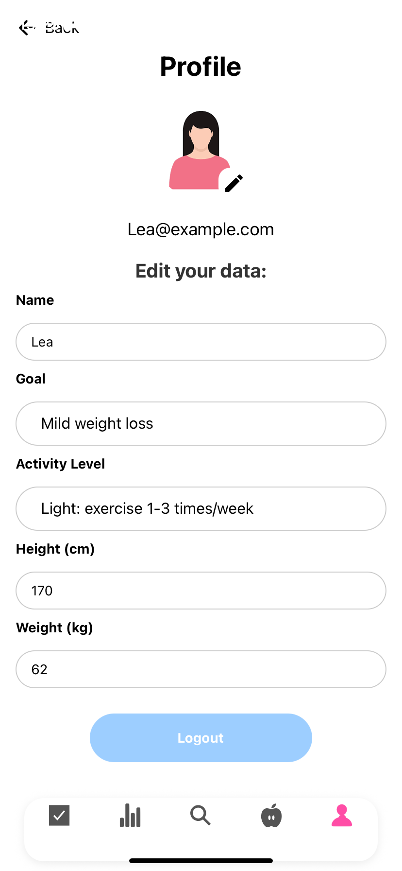

Dnevni vnos kalorij
Vnos kalorij, pregled skupnega dnevnega vnosa ter iskanje hrane po API-ju.

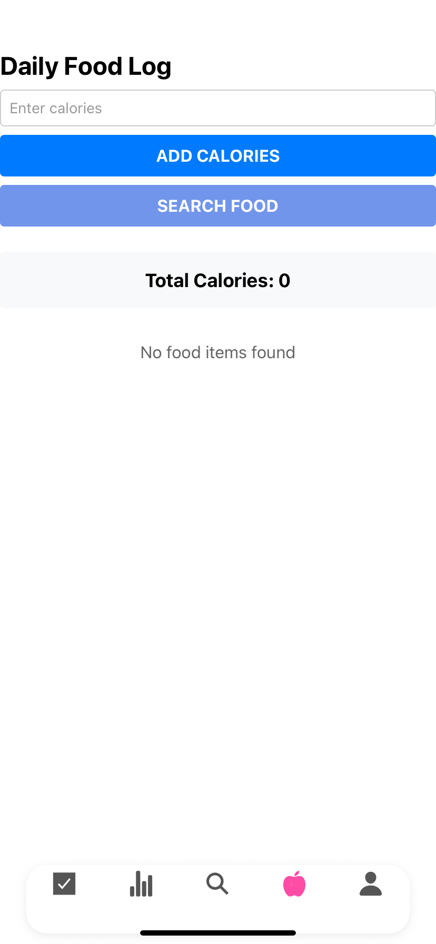

Iskanje receptov
Uporabnik lahko išče recepte glede na sestavine, kalorije in različne prehranske oznake (npr. vegetarijansko, brez glutena).

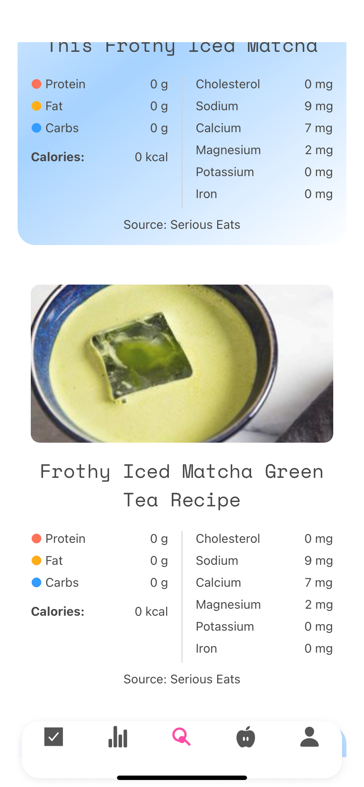

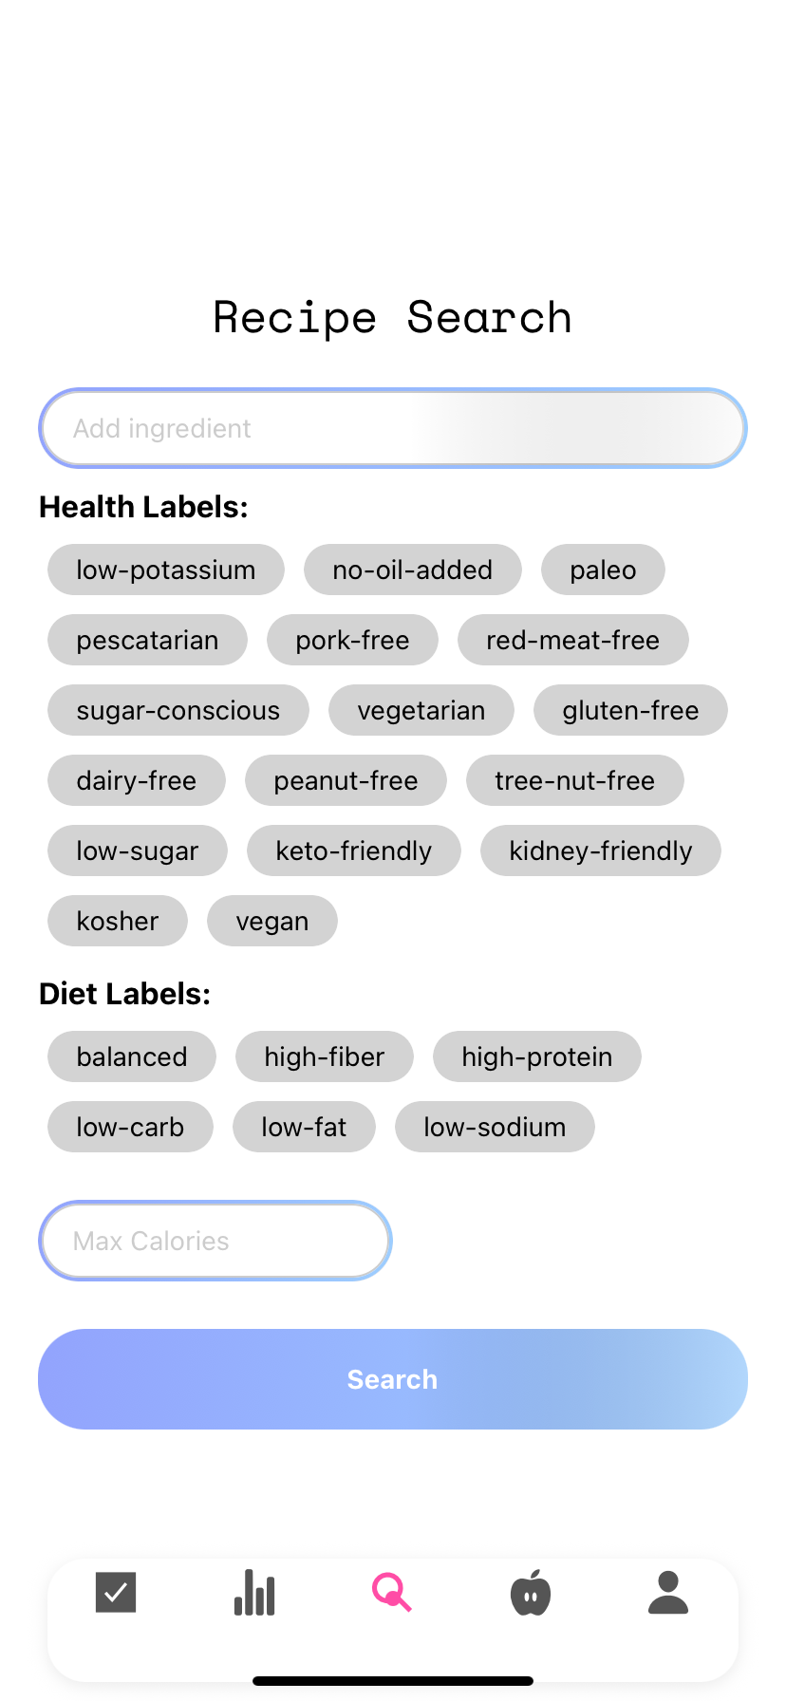

Statistika
Aplikacija prikazuje napredek v obliki grafov:
- dnevni vnos kalorij,
- hidracija,
- spremljanje teže.

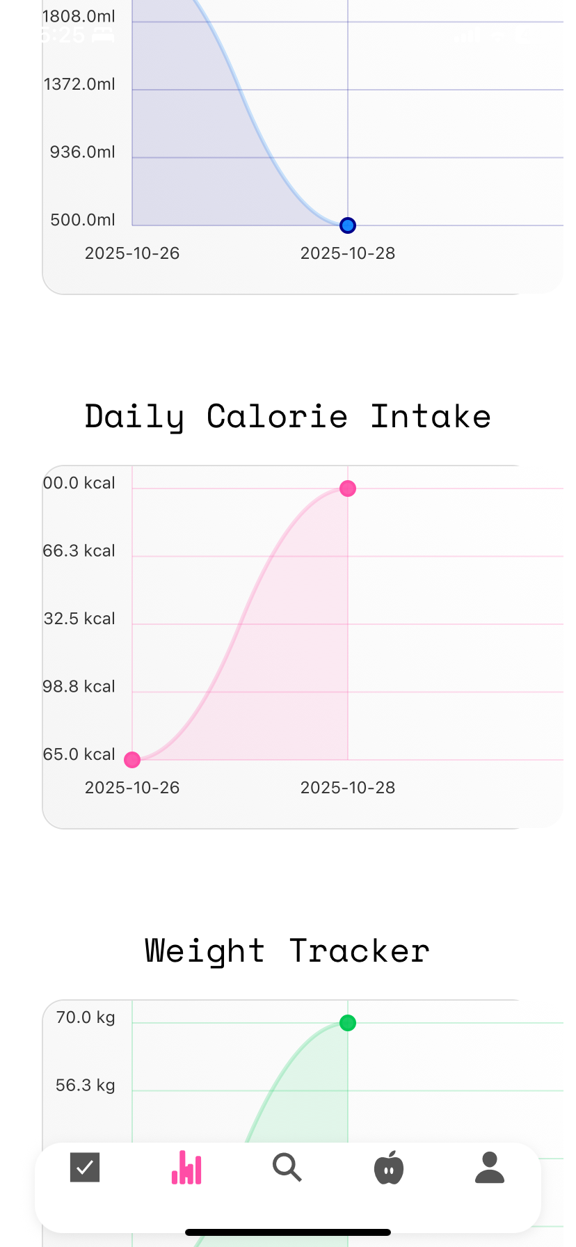

Glavna nadzorna plošča
Povzetek uporabnikovih podatkov: dnevni kalorijski plan, BMI, makrohranila, mikrohranila in voda.

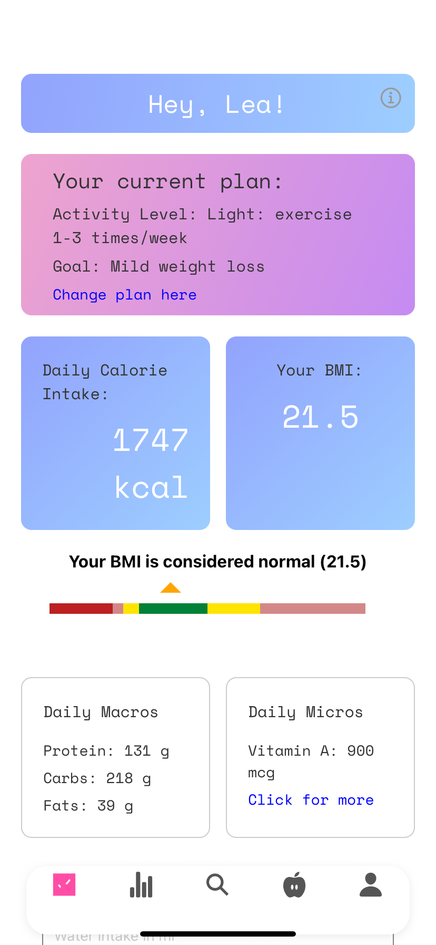

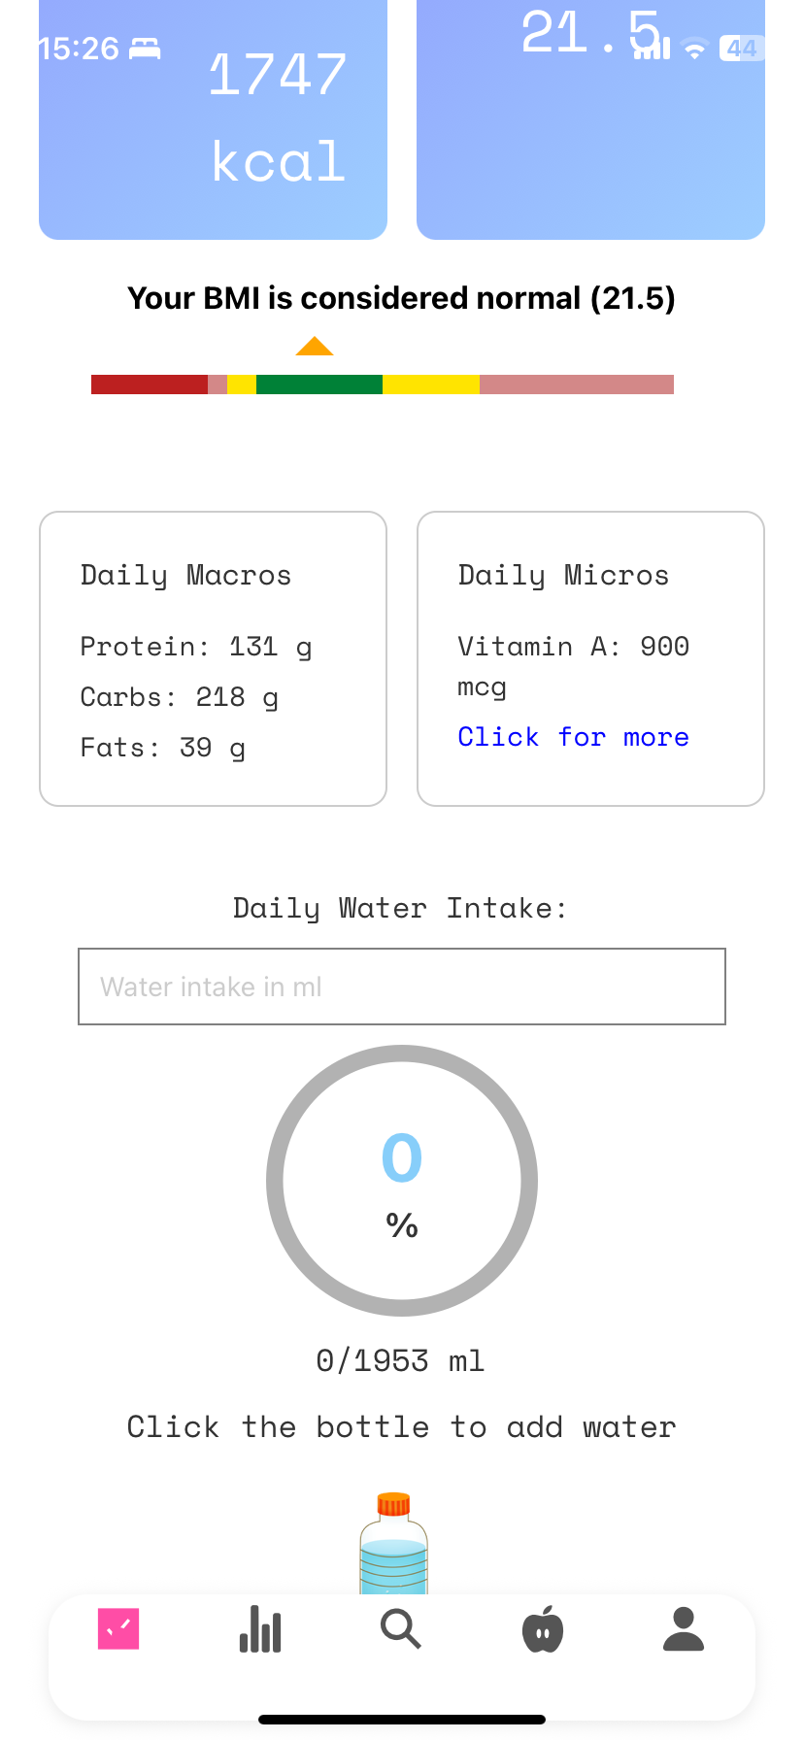

3. Tehnološki opis
Aplikacija je razvita kot mobilna rešitev z uporabo modernih spletnih in mobilnih tehnologij. Temelji na arhitekturi React Native in deluje znotraj Expo okolja, kar omogoča hitro testiranje na fizični napravi. Za shranjevanje podatkov aplikacija uporablja lokalni pomnilnik naprave, za pridobivanje receptov pa uporablja zunanji API.

4. Zaključek
NutriGo je celovita mobilna aplikacija za podporo uporabnikom pri uravnavanju prehrane in spremljanju zdravja. Aplikacija združuje pregledno uporabniško izkušnjo, personalizirane izračune in podatkovno podprto iskanje receptov. Primerna je za vsakogar, ki želi spremljati svoj napredek ali preprosto izboljšati svoje prehranske navade.

